台灣傳道六十年紀念特刊支分會專用稿紙 (寫好後請寄給梁世威弟兄 Carlliang05@gmail.com，手機0928-244715， Skype: carlliang3151，Line ID: carlliang)

單位名稱 | 太平支會 |  | 單位號碼  417289
單位資料 | 成立日期 | 2002.10.27由台中第一、四、五支會劃分出台中第六分會  2004.10.31台中第六分會改為台中第六支會  2007.4.22 台中第六支會更名為太平支會 (與台中一、四、五及霧峰重劃)
 | 原屬單位
 | 教堂地址 | 2002.10~2004.10 台中市401東區自由路四段314號6樓  2004.10~ 台中市401東區東英路188號
 | 教堂電話 | 04-22155437
 | 歷任主教/會長(從第一任開始) | (台中第六分會)  2002.10.27~2004.10.31 郜炳曜  (太平支會)  2004.10.31~ 2010.6.20 吳仲鎧  2010.6.20~2013.4.7 劉宏輝  2013.4.7~ 李志遠
重要史料 (請勿超過1,500字，所撰寫之資料請盡量包含人事時地物五大要項。 請附寄現任主教/會長照片及教堂照片。從前教堂及領袖之照片及重要活動史料照片亦很歡迎， 用畢歸還。)

2002.10.27 由台中第五支會劃分出台中第六分會，郜炳曜弟兄被召喚為分會會長，在自由路租用的教堂聚會。

2004.10.09 東英教堂落成奉獻。

2004.10.31 台中第六分會改組為台中第六支會，原分會會長團卸任，吳仲鎧弟兄被召喚為主教，劉宏輝弟兄為第一諮理，王立仁弟兄為第二諮理。

2006.02 王立仁弟兄搬去高雄，施勇豪弟兄被召喚為主教團第二諮理。不久後，劉宏輝弟兄被召喚為高級諮議，卸任主教團第一諮理，召喚蕭元晉弟兄為主教團第一諮理。

2007.04.22 台中第六支會更名為太平支會(與台中一、四、五支會及霧峰支會重劃)。

2010.06.20 主教團改組，原主教團卸任，劉宏輝弟兄被召喚為主教，潘惟仁弟兄為第一諮理，莊世滄弟兄為第二諮理。

2012.01.01 潘惟仁弟兄被召喚為高級諮議，卸任主教團第一諮理，召喚莊世滄弟兄為第一諮理，李志遠弟兄為第二諮理。

2013.04.07 太平支會與忠明支會、霧峰支會及五權第一支會共同劃分出東英支會，原主教團卸任，李志遠弟兄被召喚為主教，趙子綱弟兄為第一諮理，邢銘華弟兄為第二諮理。目前聚會人數約在100人左右。

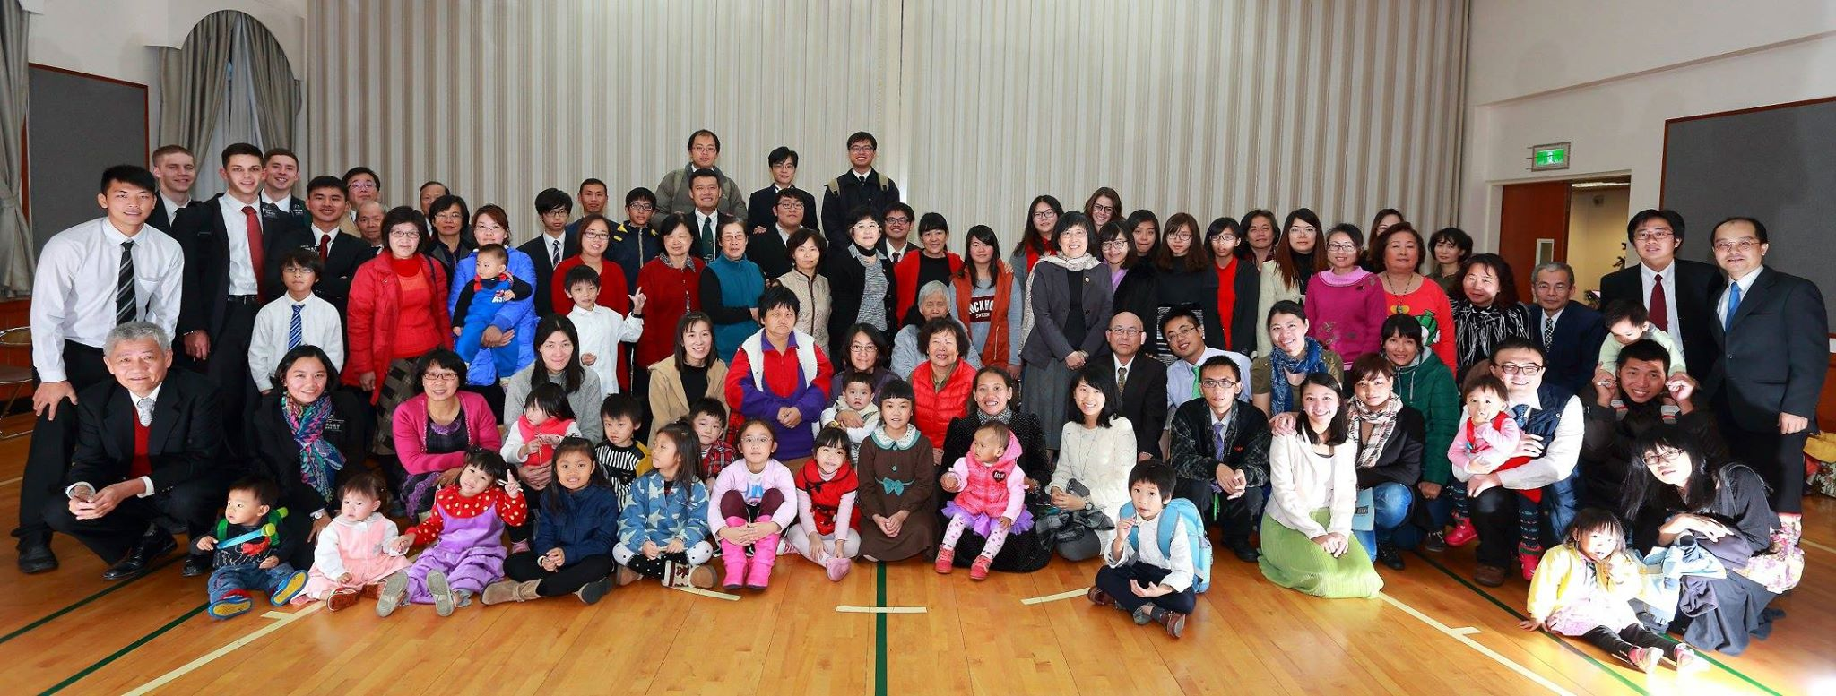
2014太平支會大合照
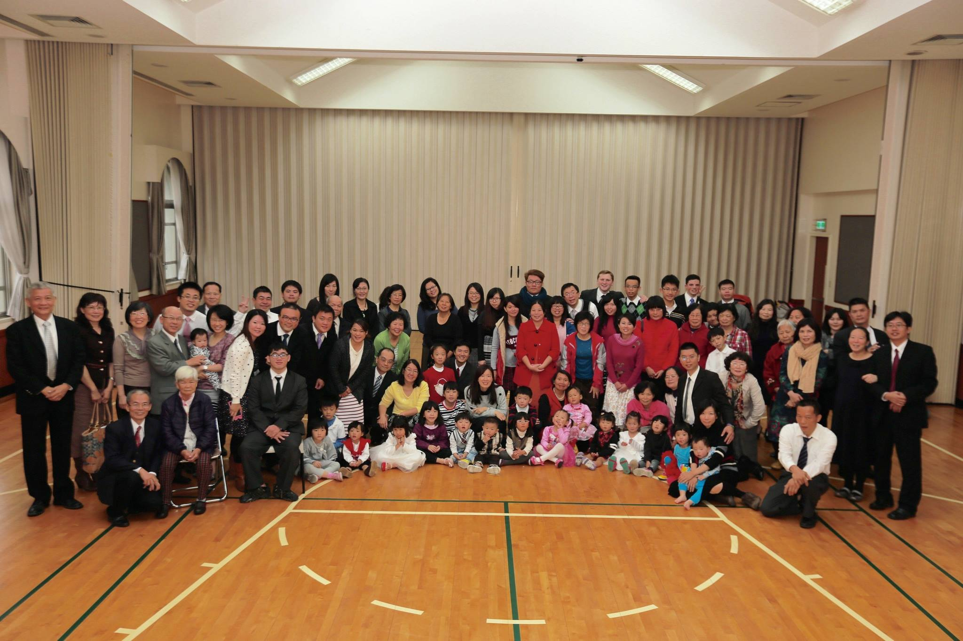
2015太平支會大合照

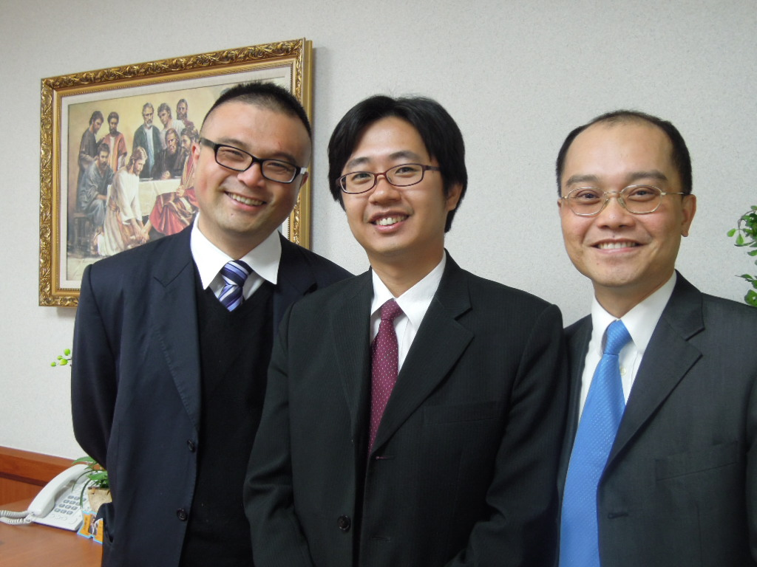
太平支會主教團(中-李志遠主教,左-第一諮理趙子綱,右-第二諮理邢銘華)
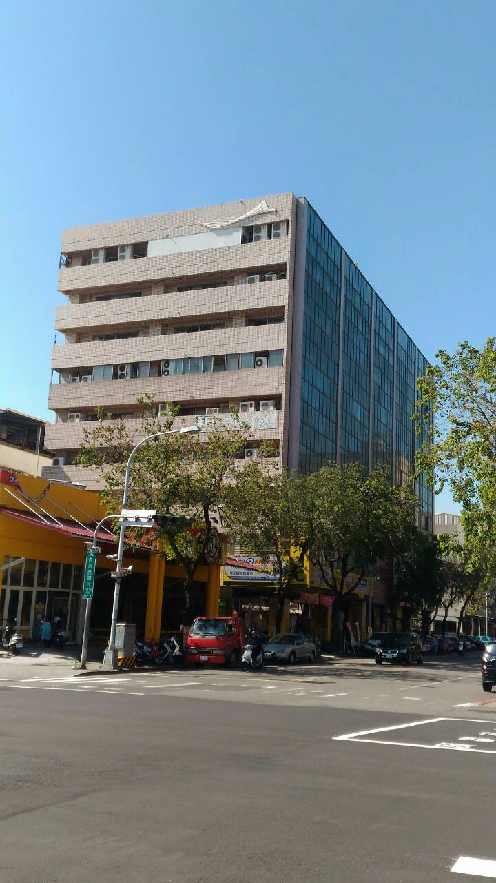
台中市東區自由路四段314號6樓租用教堂-1
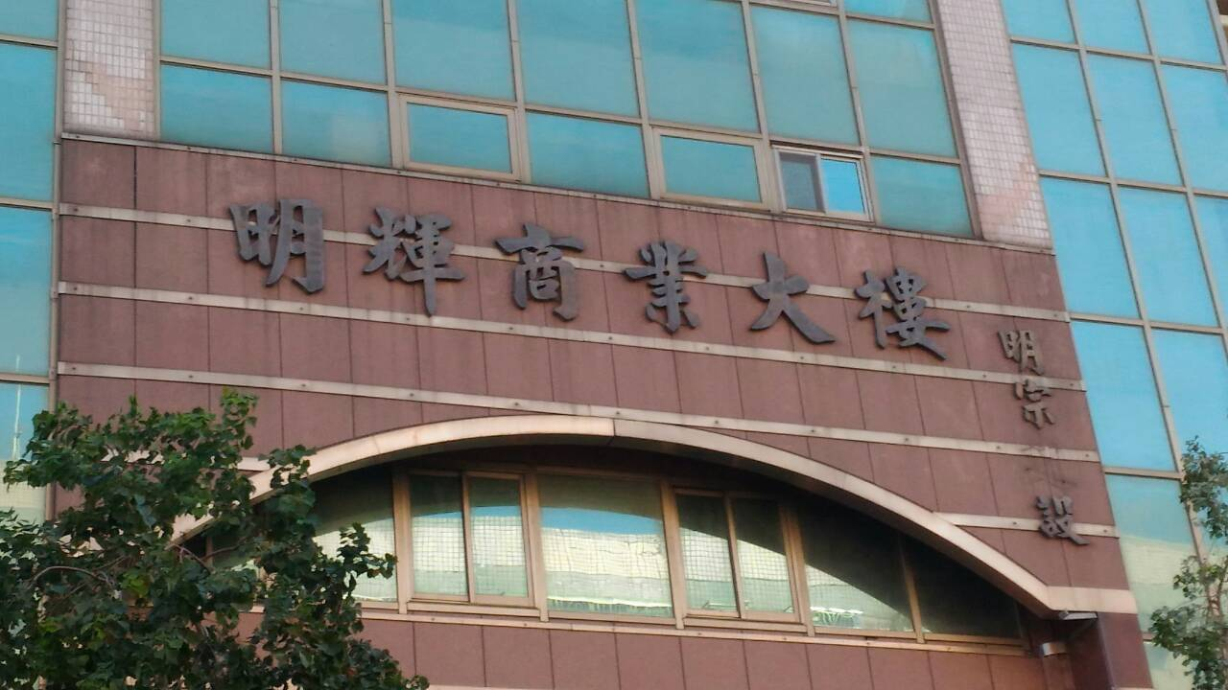
台中市東區自由路四段314號6樓租用教堂-2
東英教堂 ( 東台中支聯會中心) - 2004年10月9日落成奉獻
台中市東區東英路188號
補充資料提供者姓名： 李志遠 主教 電話： Email：

